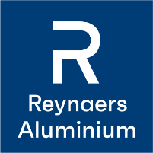
Descriptif Type : Façade Rideau avec la gamme de menuiserie aluminium à rupture de pont thermique de Reynaers Aluminium
ConceptWall 50-FV

GRILLE TRADITIONNELLE TRAME HORIZONTALE

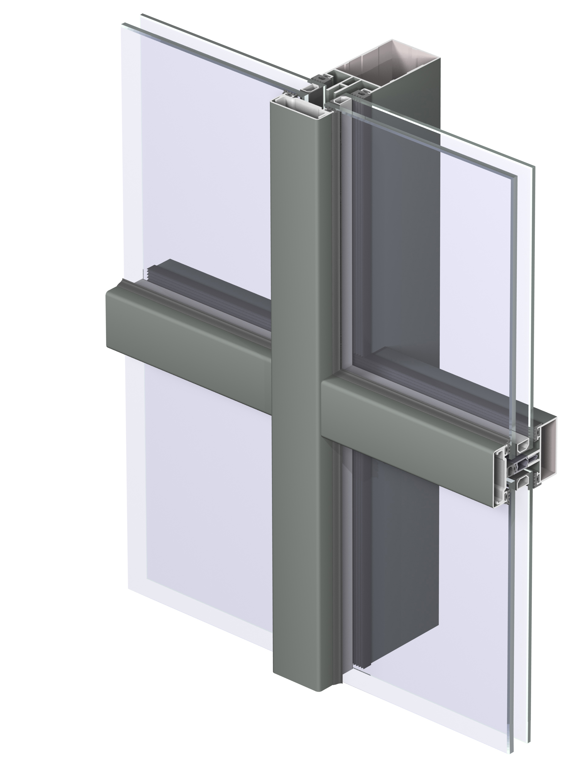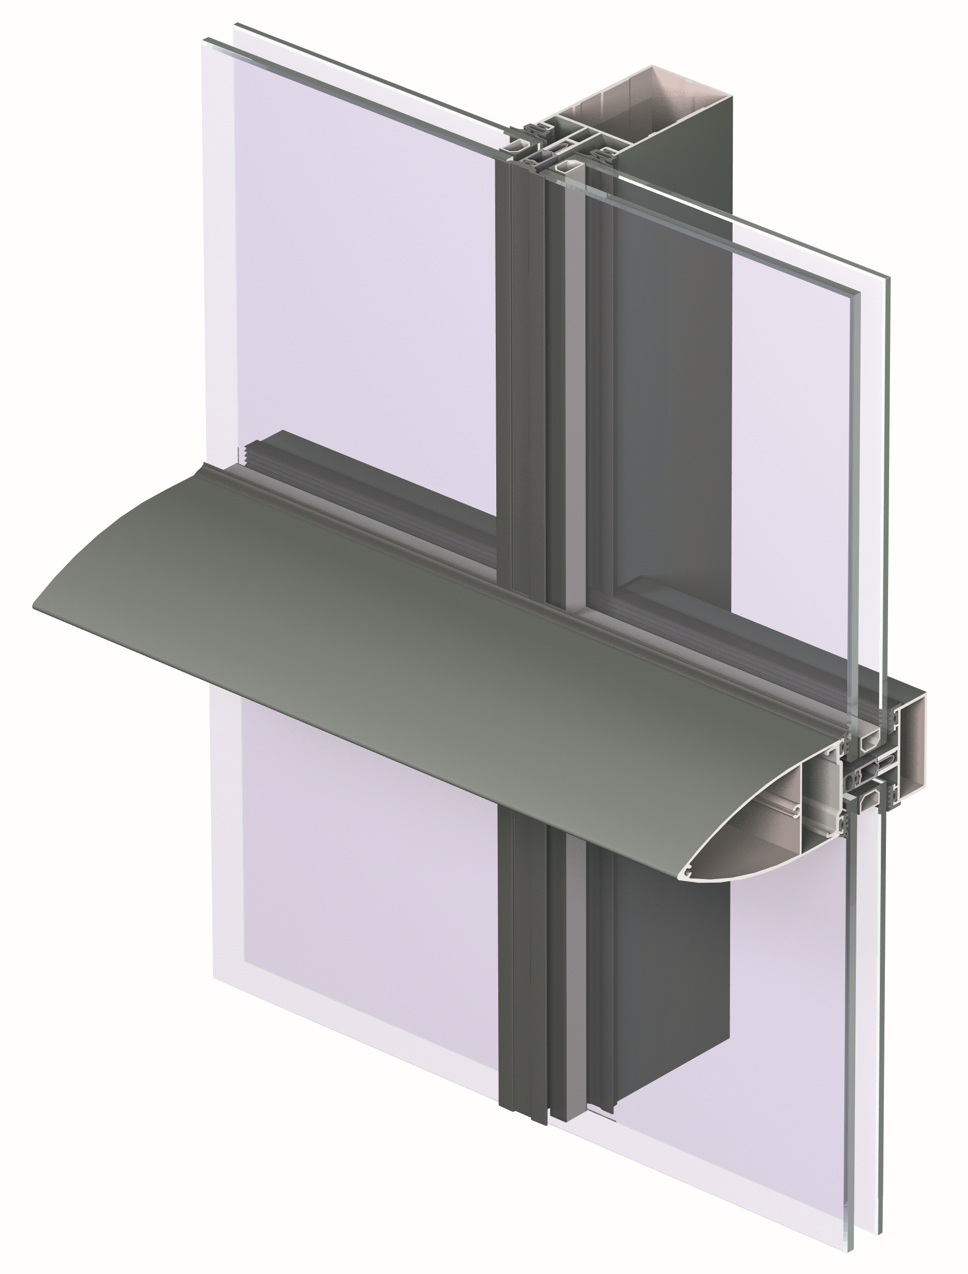

GENERALITES
Votre contact Reynaers Aluminium :
Nom et Prénom
Chargé d’affaires prescription
Portable :
Tél :
Mail :
- Ossature : L’ossature type façade-rideau sera constituée de profilés tubulaires de 50mm de largeur et formera une grille passant devant la structure porteuse. La façade ConceptWall 50-FV est composée de plusieurs montants et traverses permettant un assemblage percutant ou pénétrant avec possibilité de pose à l’avancement ou pose de face. Le ConceptWall50-FV a fait l’objet d’essais de type initiaux suivant la norme NF EN 13830.
- Aspect Grille traditionnelle : L’aspect extérieur de la façade sera de type grille apparente composée de capots à choisir dans la gamme ConceptWall 50-FV. Les masses vues intérieure et extérieure seront de 50mm.

- Aspect Trame Horizontale : L’aspect extérieur de la façade sera de type trame horizontale composée de capots horizontaux à choisir dans la gamme ConceptWall 50-FV et d’un joint d’étanchéité de 30mm en vertical.
- Les ouvertures seront de type oscillo-battant, italienne ou françaises. Elles pourront être cachées (technique VEC), permettant le même aspect entre les parties fixes et ouvrantes de la façade.
- Le système ConceptWall 50-FV est couvert par le document technique d’application DTA n° 02/13-1599 certifié par le CCFAT.
- Les ouvrants cachés de façade type VEC du système ConceptWall 50-FV font l’objet d’un agrément technique Européen n° 06/0092 délivré par le CSTB permettant le marquage CE des kits VEC.
- Verticalement, la façade serra équipé de pièces de sécurité sous forme de retenue ponctuelle. L’entraxe entre deux pièces ou entre une pièce et un serreur n’excèdera pas 450mm.

Option : La façade ConceptWall 50-FV pourra être décliné en version Haute Isolation (-HI)

- Garantie profilés : Les profilés à rupture de pont thermique ainsi que leur laquage et leur anodisation sont garantis 10 ans.

DEMARCHE ENVIRONNEMENTALE

- Les profilés REYNAERS ALUMINIUM seront réalisés avec l’alliage bâtiment AA 6060 composés de 76% d’aluminium bas carbone issu d’une combinaison d’aluminium recyclé et produit à partir d’électricité renouvelable. Ils seront extrudés par des sociétés audités par Socotec dans le respect de la certification Alu+C-.
- Les FDES (Fiches de Déclaration Environnementales et Sanitaires) de REYNAERS ALUMINIUM sont disponibles sur la base INIES sous le nom du syndicat SNFA (Syndicat National des Façades Aluminium). 100% des FDES devront répondre à la démarche Alu+C- qui garantit l’utilisation d’aluminium bas carbone dont l’extrusion est réalisée en Europe exclusivement.

PROFILÉS
- Le choix des montants et traverses sera fonction des moments d’inertie qui devront satisfaire aux déformations dues aux charges suivant les indications des règles en vigueur.
- La masse vue intérieure des profilés (meneaux et traverses) sera de 50mm.
- Les meneaux ou montants verticaux permettent de répondre à des moments d’inertie jusqu’à 1 614cm⁴
- Les montants et traverses des ouvrants intérieurs VEC seront constitués de profilés feuillurés demi-montants et demi-traverses faisant office de dormant et recevant une battue rapportée débitée en coupe d’onglet. Dans les parties fixes encadrant l’ouvrant, un profilé compensateur de la feuillure reconstitue le montant de 50 mm de largeur.
- Le système de fenêtre battante à ouvrant traditionnel TS 68 de Reynaers Aluminium pourra être intégré dans le système ConceptWall 50-FV avec un profilé spécialement adapté assurant l’étanchéité et la bonne jonction des deux systèmes pour créer des ensembles composés.
- Le système de fenêtre battante à ouvrant caché TS 68-HV de Reynaers Aluminium pourra être intégré dans le système ConceptWall 50-FV avec un profilé spécialement adapté assurant l’étanchéité et la bonne jonction des deux systèmes pour créer des ensembles composés.
- Le système de porte grand trafic CD 68 de Reynaers Aluminium pourra être intégré dans le système ConceptWall 50-FV avec un profilé spécialement adapté assurant l’étanchéité et la bonne jonction des deux systèmes pour créer des ensembles composés.
- Le système de porte grand trafic CD 50 de Reynaers Aluminium pourra être intégré dans le système ConceptWall 50-FV avec un profilé spécialement adapté assurant l’étanchéité et la bonne jonction des deux systèmes pour créer des ensembles composés.
- Le système coulissant ConceptPatio 68 2 rails de Reynaers Aluminium pourra être intégré dans le système ConceptWall 50-FV avec un profilé spécialement adapté assurant l’étanchéité et la bonne jonction des deux systèmes pour créer des ensembles composés.

ASSEMBLAGE DE L’OSSATURE
Les équipements à utiliser seront ceux du fournisseur Reynaers Aluminium qui sont spécifiquement adaptés au système ConceptWall 50-FV et ses variantes, testés dans le cadre d’essais AEV, d’essais de choc ou de résistance mécanique.
- Les traverses seront assemblées à coupe droite (système percutant) ou par recouvrement de la traverse (système pénétrant) au moyen de blocs d’assemblage et devront pouvoir répondre à la reprise des charges des remplissages. Entre poteaux, traverses et serreurs, un joint en EPDM ainsi qu’un isolant en PVC seront insérés afin de créer une rupture thermique et l’étanchéité.
- Le drainage des éventuelles eaux d’infiltration sera réalisé suivant la notice technique de la série ConceptWall 50-FV.
- Toutes la visserie est en acier inoxydable

FIXATION AU GROS OEUVRE
Les pièces de fixation et ancrages sont conformes aux normes en vigueur et permettent de transmettre sans désordre les différentes charges ainsi que le réglage des montants porteurs dans les trois dimensions.
- Les entreprises devront se conformer aux recommandations du fournisseur Reynaers Aluminium, ainsi qu’au DTU 33.1 et aux règles professionnelles.

CONFIGURATIONS & ASSEMBLAGE OUVRANTS
- Ouvrant à l’italienne VEC: Largeur jusqu’à 2 000mm. Hauteur jusqu’à 2 000mm. 130 kg maximum.
  - L’assemblage des cadres dormant se fera en coupe d’onglet par des équerres à visser.
  - L’assemblage des cadres ouvrant se fera en coupe d’onglet par des équerres à sertir.
  - L’étanchéité dormant/ouvrant se fera par la mise en œuvre d’un joint périphérique en EPDM sur le dormant.
  - Le fonctionnement des ouvrants est assuré par l’intermédiaire de compas réglables adaptés au poids de l’ouvrant.
  - Les ouvrants sont équipés de cales support de vitrage et de pièces de sécurité anti décrochement adaptés à l’épaisseur du vitrage.

- Ouvrant à la Française VEC: Largeur jusqu’à 1 500mm. Hauteur jusqu’à 1 800mm. 100 kg maximum.
  - L’assemblage des cadres dormant se fera en coupe droite et vissage par l’intermédiaire d’alvéovis.
  - L’assemblage des cadres ouvrant se fera en coupe d’onglet par des équerres à sertir.
  - L’étanchéité dormant/ouvrant se fera par la mise en œuvre d’un joint périphérique en EPDM sur le dormant.
  - Les ouvrants sont équipés de cales support de vitrage et de pièce de sécurité anti décrochement adaptés à l’épaisseur du vitrage.

- Ouvrant Oscillo-battant VEC: Largeur jusqu’à 1 500mm. Hauteur jusqu’à 1 800mm. 100 kg maximum.
  - L’assemblage des cadres dormant se fera en coupe droite et vissage par l’intermédiaire d’alvéovis.
  - L’assemblage des cadres ouvrant se fera en coupe d’onglet par des équerres à sertir.
  - L’étanchéité dormant/ouvrant se fera par la mise en œuvre d’un joint périphérique en EPDM sur le dormant.
  - Les ouvrants sont équipés de cales support de vitrage et de pièce de sécurité anti décrochement adaptés à l’épaisseur du vitrage.

- Ouvrant pompier : Largeur jusqu’à 1 300mm. Hauteur jusqu’à 1 800mm. 100 kg maximum.
  - L’assemblage des cadres dormant se fera en coupe droite et vissage par l’intermédiaire d’alvéovis.
  - L’assemblage des cadres ouvrant se fera en coupe d’onglet par des équerres à sertir.
  - L’étanchéité dormant/ouvrant se fera par la mise en œuvre d’un joint périphérique en EPDM sur le dormant.
  - Les ouvrants seront équipés de verrou a carré pompier

ACCESSOIRES & QUINCAILLERIES
Les équipements à utiliser seront ceux du fournisseur Reynaers Aluminium qui sont spécifiquement adaptés au système ConceptWall 50-FV et ses variantes, testés dans le cadre d’essais AEV, d’essais de choc ou de résistance mécanique.
- La condamnation des ouvrants à l’italienne sera effectuée par poignée levier ou poignée à tourner avec tringlerie et renvois d’angle suivant le nombre de points de verrouillage et les dimensions de l’ouvrant.
- La condamnation des ouvrants oscillo-battant sera effectuée via les sets de ferrures invisibles 4, 6 ou 8 points fourni par Reynaers Aluminium et par crémone.
- La condamnation des ouvrants à la Française sera effectuée via les sets de ferrures invisibles 4, 6 ou 8 points fourni par Reynaers Aluminium et par crémone.
- Toutes la visserie est en acier inoxydable

ETANCHEITE – DRAINAGE
- Le drainage général de la façade s’effectuera via les serreurs pré percé de trous oblongs 5x30mm tous les 500mm puis via les capots également percés de trous oblong de 5x25mm à 100mm des extrémités puis tous les 500mm
- Le drainage sous les ouvrants sera assuré par découpe du joint d’étanchéité en partie basse et mises en place de capuchon de drainage.
- Les prescriptions de drainage du concepteur du système seront scrupuleusement respectées.

REMPLISSAGE
- Les vitrages isolants seront sous certification CEKAL.
- Les remplissages opaques seront des éléments de remplissage (EdR) sous avis technique.
- En système percutant le remplissage par panneau ou vitrage pourra varier de 6 à 44mm
- En système pénétrant le remplissage par panneau ou vitrage pourra varier de 6 à 35mm
- La prise de volume sur les ouvrants à l’italienne VEC pourra varier de 24 à 32mm
- La prise de volume sur les ouvrants à la Française, Oscillo-battant et ouvrant pompier VEC serra de 24, 28 ou 32mm
- Le remplissage sera du type........................................de.....................mm d’épaisseur.

PERFORMANCES
Rapport d’essais A.E.V. n° CL07-26002881/A – Essais réalisés sur une Façade grille avec une trame de 1 500 m :
- Air : AE750 selon NF EN 12152 et NF EN 1215
- Eau : R7 selon NF EN 12154 et NF EN 12155
- Vent : 1200 Pa selon NF EN 13116.
Rapport d’essai A.E.V. n° CL07-26002881/B – Essais réalisés sur trame horizontale.
- Air : A4 selon NF EN 12152 et NF EN 12153.
- Eau : R7 selon NF EN 12154 et NF EN 12155.
- Vent : 1200 Pa selon NF EN 13116.
Rapport d’essai n° CL07-26002881A, portant sur la résistance aux chocs selon NF EN 14029 – Essais réalisés sur façade grille. Classements obtenus : I5 (chocs intérieurs), E5 (chocs extérieurs).
Rapport d’essais n° CL07-26002881/B, portant sur la résistance aux chocs selon NF EN 14019 - Essais réalisés sur trame horizontale. Classement obtenu : I5 (chocs intérieurs), E5 (chocs extérieurs).
Rapport d’essais A.E.V. n° CL05-070 portant sur ouvrant à l’italienne (1700 x 1700 mm).
Rapport d’essais A.E.V. n° CL05-069 portant sur ouvrant oscillo-battant (1400 x 1850 mm).
Rapport d’essais mécaniques spécifiques sur ouvrant oscillo-battant.
Rapport d’essais ENDURO et mécaniques spécifiques sur ouvrant à l’italienne.

TRAITEMENTS DE SURFACE ET FINITIONS

Thermolaquées
- Traitements de surface disponible :
  - QUALICOAT Seaside AA teinte RAL au choix de l'architecte
  - QUALIMARINE teinte RAL au choix de l'architecte
  - Préanodisation (pour milieu agressif) teinte RAL au choix de l'architecte
- Sélection restreinte du gammiste sur 30 teintes préférentielles au prix du blanc à consulter sur le document Couleurs et Finitions 2017.

Bicoloration
Consulter Reynaers.
- Traitements de surface disponible :
QUALICOAT Seaside AA / QUALIMARINE / Préanodisation (pour milieu agressif)
- Finition
  - Finition intérieure teinte RAL au choix de l'architecte
  - Finition extérieure teinte RAL au choix de l'architecte

Anodisées
- QUALANOD Label AWAA.EURAS
  - Classe 15 microns teinte RAL au choix de l'architecte
  - Classe 20 microns teinte RAL au choix de l'architecte (sur demande)

Sauf indication contraire, les colorations sont livrées dans une fourchette de teintes correspondant au grade n° 3 de l'échelle des gris (selon la norme ISO 105 A 02).

